

**УМНИКИ И УМНИЦЫ**

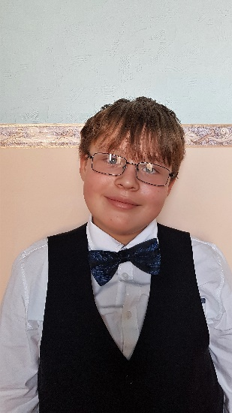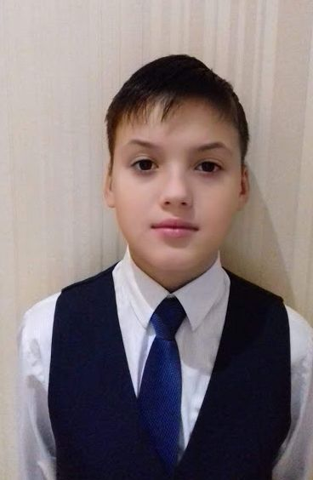 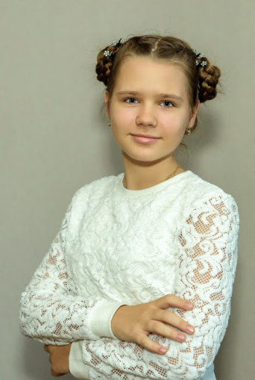 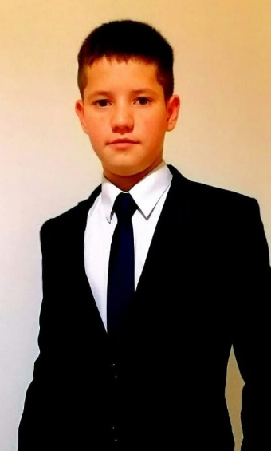

***Редлих Валентин***

***Рудякова Анна***

**Чуманов Михаил**

**Черкашин Николай**

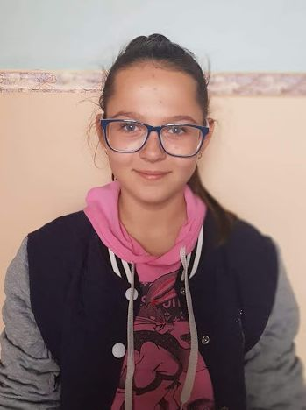 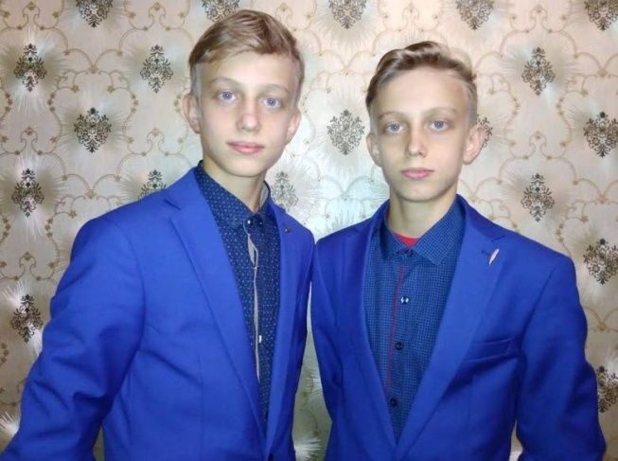 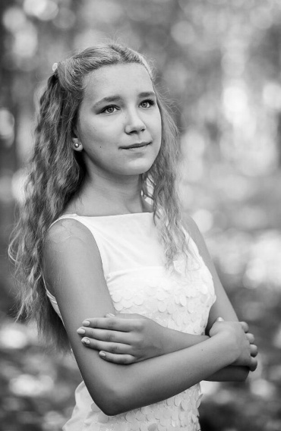

**Карманова Любовь**

**Скосарева Варвара**

**ПарфиненкоАлексей Парфиненко Артём**

**Парфиненко алексей**

**ть**